Resultats obtinguts:

Un cop realitzades les electròlisis pertinents tant en medi bàsic com en medi àcid i el tractament de diferents minerals mitjançant la cristal·lografia de raigs X, hem obtingut els següents resultats:

Electròlisi en medi bàsic

$$\bar{N}A={\text{ 6,28 · 10}}^{\text{23}}$$

Electròlisi en medi àcid

$$\bar{N}A={\text{ 5,31 · 10}}^{\text{23}}$$

Cristal·lografia de raigs X

Halita: $NA={\text{ 6,06 · 10}}^{\text{23}}$

Galena: $NA={\text{ 6,23 · 10}}^{\text{23}}$

Conclusions:
Després d’haver realitzat els tres experiments mencionats anteriorment i haver-ne analitzat els resultats obtinguts, hem arribat a les següents conclusions:

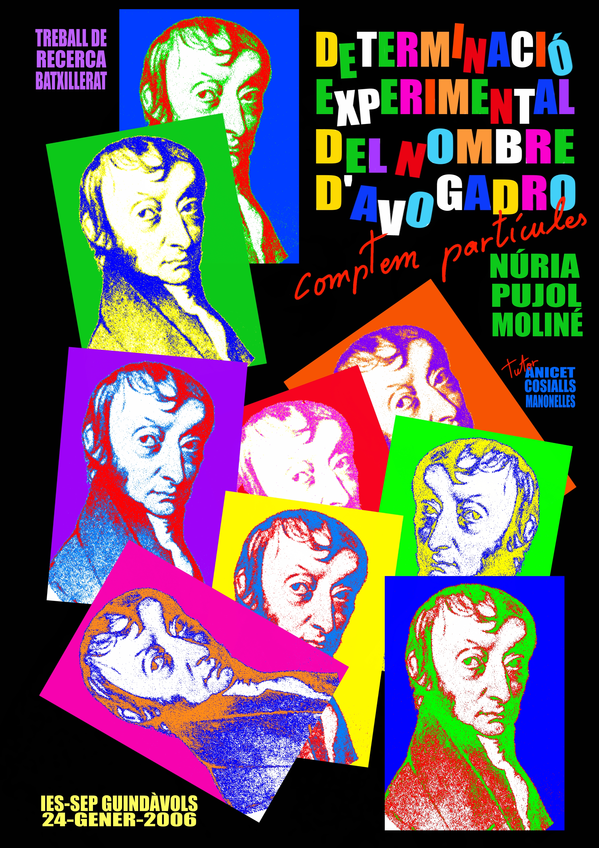
- Per a mesurar el nombre d’Avogadro existeixen diversos mètodes. Aquests són: el moviment brownià, la radioactivitat, l’electròlisi en medi bàsic i àcid, la determinació mitjançant la carga de l’electró, la cristal·lografia de raigs X, l’estudi de la tensió superficial de solucions diluïdes de sals de sodi, la constant de Boltzmann, la dispersió de la llum en els gasos, les fluctuacions i tots els que deriven dels anteriors.
- Segons les dades obtingudes en els diferents experiments, el mètode més exacte del que disposem per a determinar experimentalment el nombre d’Avogadro és la cristal·lografia de raigs X.
Qualsevol persona que tingui uns coneixements mínims de química haurà sentit a parlar alguna vegada del nombre d’Avogadro, 6,023 · 10²³, que correspon al nombre d’àtoms i molècules que conformen un mol d’una substància. Però, com s’ha aconseguit calcular aquesta magnitud tan gran?
En aquest treball ens hem proposat cercar els mètodes que s’han utilitzat al llarg de la història i els que actualment encara s’empren per a mesurar aquest valor i, al mateix temps, n’hem desenvolupat algun d’ells.

Plantejament del problema:

- Quins mètodes existeixen per a determinar el nombre d’Avogadro?
- Quin és el mètode més exacte que tenim al nostre abast per tal de determinar experimentalment el nombre d’Avogadro?
Realització del treball:

Aquest treball es divideix en dues parts:

- Treball bibliogràfic

Part del treball en la qual hem buscat tots els mètodes que s’han utilitzat i els que encara s’empren per a determinar el nombre d’Avogadro.

- Treball experimental

Part del treball en la qual hem desenvolupat alguns dels mètodes per a mesurar el nombre d’Avogadro. Aquests són l’electròlisi en medi bàsic i àcid i la cristal·lografia de raigs X. Per fer-ho hem aplicat el procediment i les fórmules adequades, sempre partint de l’equació que ens donarà aquesta magnitud:

$$NA=\frac{\text{ Nombre de molècules }}{\text{Nombre de mols}}$$

Muntatge realitzat per a dur a terme l’electròlisi en medi bàsic i àcid

